**元气森林市场营销分析**

**陈梦妮、林芳馨、汤艳君、季子越、郑恺越、董轩楠**

1. **宏观环境分析**

**1、人口环境**

**a. 人口规模和增长率**

之前历次人口普查数据显示中国人口规模呈上涨趋势，但年均增长率逐渐下降，1964-1982年年均增长率为2.09%,2010-2020年年均增长率仅为0.53%,2020年人口总量为14.12亿，总和生育率只有1.3，持续稳定的低生育率造就了人口转变的新趋势。单独二孩、全面两孩和"三孩"生育政策调整并没有带来生育水平和数量的大幅度提升，中国人口总量已于2022年达到峰值并开始下降。2021年中国人口自然增长率为0.34%,2022年中国人口自然增长率为﹣0.60%，正式进入人口负增长时代，人口老龄化持续加速，经济增长速度放缓。随着城市化进程加快，越来越多的人进入到城市生活，城市人口规模不断扩大。

**b. 人口结构和发展政策**

伴随着人口规模方向性转变，人口老龄化程度不断加深。2000年我国65岁及以上老年人口规模为8821万人，2021年上升为2.01亿人，比例为14.20%，进入中度老龄化社会。政府也出台了一系列措施，鼓励年轻人生育，希望减少人口老龄化对经济的负面影响。人口结构变迁成为影响当前消费水平，制约经济发展的重要因素。

**c. 教育水平、家庭类型和人口抚养比**

人们的教育水平普遍提高，对健康生活、有益饮食等健康理念的认知也随之提升。家庭类型多元化，单身人口和小家庭增加。与之对应的，人口增长缓慢，老龄化比较严重，故人口抚养比不断提高。

**2、经济环境**

**a. 实际经济购买力**

随着城市化的进程，经济发展，人们的实际经济购买力水平不断提高，尤其是新兴的中产阶层。这类人群注重健康和生活品质，对高品质、健康饮品的需求不断增加。

但是近二十年来我国居民消费率呈逐年走低态势，收入增速下滑与家庭谨慎消费心理抑制消费者信心，造成社会面高储蓄低消费现状。疫情寒冬下消费被暂时压制，消费支出对经济增长贡献率呈负增长态势，国内消费表现出明显的地域及群体两极化差距。所以对于饮料市场来说，必须展现足够的吸引力才容易赢得消费者的青睐。

**b. 经济发展阶段**

中国经济发展进入新常态阶段，增长速度从高速转向中高速，发展方式从规模速度型转向质量效率型，经济结构调整从增 扩能为主转向调整存量、做优增量并举，发展动力从主要依靠资源和低成 劳动力等要素投入转向创新驱动。与此同时，全球化的市场竞争日益激烈。饮料市场需求也从从前基本的口渴需求到现在呈现出多元化和个性化，即不同的消费者群体有各自的需求和偏好。这就向饮料企业提出了更高的要求。

**c. 收入分布**

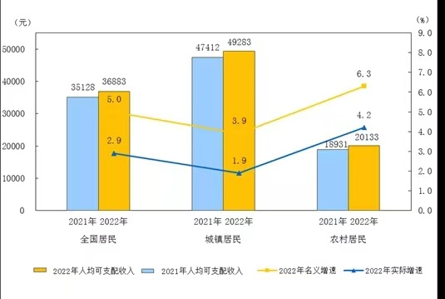为

尽管居民收入增长，但是收入差距也在扩大。当然具有较高消费能力的富人群体也在增加，这一群体对高端健康饮品的消费需求高。

**3、社会文化环境**

**a. 健康、环保、有机的理念日益流行**

随着人们对健康意识的不断提高，更多的人开始注重自身的生活方式，包括饮食方面，这也为健康、有机、天然饮品的消费需求提供了新的市场。例如在我国茶饮料市场中，含糖茶饮料市场仍然是我国茶饮料的主要市场，但是无糖茶饮料的市场份额却呈现明显的占比增加的趋势，2014-2019年，我国无糖茶饮料市场占比从2014年的1.53%增长到了5.21%，并且预计到2024我国无糖茶饮料的市场占比将增长到12.29%。

**b. 生活方式多元化、文化消费崛起**

随着社会文化的不断发展，生活方式也越来越多元化，饮品消费市场也逐渐从基本需求向文化需求方向转化。越来越多的年轻人更注重饮品中的文化价值感受，从而使更多的饮料品牌注重创造文化和情感上的共鸣，这也为饮品市场提供了广阔的发展空间。

**c. 社交模式**

目前社交媒体和网络科技的普及也在推动中国饮料市场的增长，消费者更注重与亲友、网络粉丝的分享和交流。

**4、技术环境**

目前，随着现代化植物提取物产业的发展，甜叶菊衍生出的健康甜味剂(甜菊糖)产品越来越受到市场的欢迎。甜菊糖苷甜味纯正，清凉绵长，味感近似白糖，也将成为发展前景广阔的新糖源。随着膜分离、超声波提取、酶解辅助提取、低温萃取、微波提取等技术的快速发展与进步，以及提取罐等提取装备以其提取效率高、浸出速度快、功效成分提取更充分等特点改变了传统提取技术中工艺温度高、溶媒量大、杂质多、大量功效成分流失、浓缩成本高等弊端，甜菊糖等天然甜味剂有效成分的提取技术将迎来新的变革。

Innova数据显示，2019年，全球带有“低糖”“无糖”或“无添加糖”标签的新品发布数量相比2015年增长了将近一倍，这其中中国所占份额只是一小部分。中国已是代糖的最大生产国，2018年的产量约占全世界的75%，但中国市场对于无糖市场却相对有些滞后。

不过，随着国内大众的健康意识程度不断加深，人们开始重视饮食中含糖的情况，使得无糖饮料在市场中有着较强的竞争力，让整个饮料市场在糖含量上有更深的研发与追求，为无糖饮料的进一步发展提供技术支持。

**5、政治法律环境**

“十三五”期间，“更营养、更多元、更个性、更便捷、更智能、更合作”将成为饮料行业创新发展的主旋律，所以将来饮料行业必然朝着“健康营养”的方向发展。同时，在行业内部征求意见稿中，充分考虑国家“三减”要求，预包装食品营养标签强制标示的内容增加了对“糖”的标示要求。将来国家可能会制定含糖饮料征税和降糖相关政策，以促进饮料行业“健康营养”化转型。

2019年5月，中共中央、国务院发布了《关于深化改革加强食品安全工作的意见》，该意见提出要推动食品产业高质量发展：推动食品产业转型升级，调整优化食品产业布局，鼓励企业获得认证认可，实施增品种、提品质、创品牌行动。引导食品企业延伸产业链条，建立优质原料生产基地及配套设施，加强与电商平台深度融合，打造有影响力的百年品牌。

近年来，随着国民意识的不断提高，我国出台了各类控糖、减糖的相关政策，从知识传播、标准界定及引导角度鼓励大家减少糖摄入，控制肥胖超重，从而预防糖尿病等相关疾病；天然甜味剂更好替代蔗糖，保留“吃点糖”的需求。例如2019年国务院发布的《健康中国行动（2019-2030年）》中，就表明了蔗糖的摄入量每人每天不超过25g，倡导天然甜味物质和甜味剂的使用。

在政策支持下，无糖饮料市场迎来迅速发展期，食品饮料行业将掀起无糖或者是低糖的消费热潮。

**6、自然环境**

自然环境与饮料市场连接较少，在此不做分析。

**7.饮料消费市场的分析**

**[1]孙吉正. 饮料市场升级：从生产到销售的无差别竞争[N]. 中国经营报,2023-06-12(D01).**

**1. 大量品牌跨界涌入饮品行业，饮料行业的竞争加剧。**

其中包括洋酒巨头帝亚吉欧，以及茶饮品牌喜茶。日化巨头广州浪奇，近日也宣布将正式剥离日化业务，转向开拓盈利更高的食品饮料市场。与此同时，潮汕工夫茶饮料品牌“有丛气”宣布，已完成数百万元天使轮融资，是“立白”首次投资食品饮料项目。由立白科技集团旗下投资机构立壹科技以及个人投资者共同投资。

**2. 消费者需求开始多元化发展。**

伴随着快消品快速的消费升级，消费者摄取糖类的途径开始变得更为多样，这使得消费者对于从饮料中获取糖类需求逐步降低，随之而来的轻口感饮料开始逐步出现在消费者视野中，诸如海之言、小茗同学等大单品的成功，印证了饮料市场消费的一次迭代。

在此背景之下，各种各样新品开始不断地推出。以今年推出最多的柠檬味道的饮料为例，农夫山泉、元气森林是将目光锁定在柠檬味汽水上，而喜茶等品牌则是将赛道聚焦到低糖类茶饮，以低糖、高酸爽的口感为主要卖点。

**3.饮料消费呈现电商化、粉丝化、差异化、童趣化的特征。**

目前，随着中国低龄消费者的消费前置，饮品行业的包装颜值、配方功能化、低糖无添加、品牌调性成为饮料行业产品的属性，这对于品牌方来说提出了更高要求，需要对产品进行全方位的包装和营销。

**4. 居民健康意识开始增强，无糖饮料消费市场扩大**

数据显示，消费者饮用无糖饮料的出发点主要是注重低糖生活、预防身体疾病和减肥，分别占比67.4%、43.7%、41.3%。艾媒咨询分析师认为，随着居民健康意识增强，消费者对无糖饮料的接受度逐步提升。在“无糖经济”的口号下，行业红利尽显，将推动业内公司布局无糖饮料赛道，加快无糖产品研发。如今，国民的消费观念和消费方式不断升级，追求健康生活方式已是大势所趋，无糖、低糖食品饮料更受消费者青睐。随着“Z世代”逐渐成为消费主力，其需求和口味的多样化也推动着饮料市场的迭代创新。超八成消费者看好无糖饮料发展。实际上，与国外无糖饮料市场相比，我国无糖饮料市场尚处于早期发展阶段，就目前的发展趋势来说，无糖饮料市场仍有着广阔的发展空间。随着国民消费能力的提升及健康意识的普及，无糖饮料有望实现快速渗透。

**[2]王崇民.“2023年中国无糖饮料行业研究及消费者洞察报告”发布[J].食品安全导刊,2023,No.378(13):4.DOI:10.16043/j.cnki.cfs.2023.13.050.**

**无糖市场潜力大，发展空间大，但在健康领域形成差异化竞争才是企业制胜的关键。**

数据显示，消费者饮用无糖饮料的出发点主要是注重低糖生活、预防身体疾病和减肥，分别占比67.4%、43.7%、41.3%。并且，随着居民健康意识增强，消费者对无糖饮料的接受度逐步提升，无糖、低糖食品饮料更受消费者青睐。随着“Z世代”逐渐成为消费主力，其需求和口味的多样化也推动着饮料市场的迭代创新。超八成消费者看好无糖饮料发展。

实际上，与国外无糖饮料市场相比，我国无糖饮料市场尚处于早期发展阶段，就目前的发展趋势来说，无糖饮料市场仍有着广阔的发展空间。随着国民消费能力的提升及健康意识的普及，无糖饮料有望实现快速渗透。

在健康绿色的消费趋势下，各大饮品企业纷纷推出“无糖概念”产品。新兴品牌如元气森林深耕于无糖领域，取得显著成果；而传统企业如农夫山泉、健力宝等也相继布局无糖饮料赛道，以期在激烈的行业竞争中取得先发优势。同时，市场上无糖饮料类型朝着气泡水、茶饮料、健康饮料等多元化方向延伸。随着入局无糖饮料的企业增多，无糖饮品同质化趋势也越发明显，如何在健康领域形成差异化竞争优势将成为企业制胜点。

**[3]叶德宝,牛夏风. 饮料市场打响夏日“上新战”[N]. 消费日报,2022-08-02(A02).DOI:10.28866/n.cnki.nxfrb.2022.000851.**

**饮料行业整体前景可观**

在碳酸饮料中，无糖品类份额逐渐提升，且增速飞快，2014-2020年我国无糖碳酸饮料市场规模从6亿元人民币增长到了66.9亿元人民币，平均年复合增长率为41.13%。

近年来，随着饮料产品的持续更新，品类的不断扩展，饮料消费场景也得到延伸，不论是家庭采购，还是户外即饮、宴会分享或运动健身都成为饮料消费需求的新场景，新需求意味着消费人数的增加，同时也带动饮料市场持续扩容。

随着市场的发展，我国饮料总产量和零售额逐年递升，据国家统计局数据显示，2020年全国累计饮料产量1.6亿吨，2021年全国饮料产量为1.8亿吨，累计增长12%。2021年全年我国饮料类零售额达到2808亿元，同比增长20.4%。2022年1-4月，饮料类商品零售额同比增长10.4%，达到938亿元。

同时，饮料行业消费规模逐步扩张，从饮料行业消费规模来看，2019年市场规模已达到9914亿元，预计2024年将突破1.3万亿元，并且在消费增速上达到了饮料食品整体行业的4倍。

1. **企业（元气森林）分析**

**1.公司历史概览：**

2017：燃茶推出，成为公司首款热销产品

2018：元气森林气泡水面世，“0糖0脂0卡”概念深入人心

2019：乳茶上市，快速稳定拓展全国市场—气泡水和燃茶产品登陆美国，开启国际化步伐，至今出口全球数十个国家—

2020：5月发布“外星人” 能量饮料品牌—推出满分等产品，产品矩阵初见规模——品控团队升级为“第一食品安全中心”，对食安问题拥有一票否决权——

2021：率先在碳酸饮料不添加山梨酸钾、苯甲酸钠——超级城市群+自建工厂”的全国战略布局初告完成

2022：8月正式推出可乐味苏打气泡水

元气森林在燃茶爆火之后迅速定位了自己的品牌理念，推出新品元气森林气泡水，后在不断更新技术的同时推出新品扩大优势。

据“晚点Late Post”披露，元气森林估值达5.8亿美元（40亿人民币）。元气森林从2016年创立，短短几年时间，在一片红海的饮料市场硬生生挤出了一条路，晋升为国产饮料界的黑马。

**2.企业宗旨**

**使命：**用好产品爱这个世界。愿景：整合全球资源为全球用户创造有爱的好产品。价值观：求真务实、坦诚开放、责任担当、保持勤俭。

即把消费者放到第一位，努力做到对消费者对世界（环境）都好的产品。

**3.企业资源**

**1.技术优势**

元气森林的资源发展紧靠其企业宗旨，力求为消费者带去更好的产品：

元气森林实现全球工厂布局，在供应链领域，是国内第一个大面积打破了国际巨头封锁的企业，实现了基本的独立自主。

在自建工厂的基础上，元气森林又发布了“三0工厂”战略，宣布旗下全线气泡水产品不再添加苯甲酸钠、山梨酸钾等防腐剂，将碳酸饮料的健康做到了机制，走在了国际巨头的前列。

**2.旗下产品**

元气森林气泡水（代言人易烊千玺、谷爱凌），元气满满乳茶，外星人电解质水，燃茶，纤茶（代言人倪妮），宝石碗系列（风味发酵乳），冰茶。

**3.公司现状**

到了2022年，元气森林的营业收入仅为80亿左右，同比2021年，增长速度猛降至14.3%

但2023开年以来，突然强势回归。2月份，元气森林邀请全国各大知名媒体，召开媒体发布会，正式宣布元气森林气泡水进行产品升级。

此次[元气森林气泡水](https://www.zhihu.com/search?q=%E5%85%83%E6%B0%94%E6%A3%AE%E6%9E%97%E6%B0%94%E6%B3%A1%E6%B0%B4&search_source=Entity&hybrid_search_source=Entity&hybrid_search_extra=%7B%22sourceType%22%3A%22answer%22%2C%22sourceId%22%3A2962395785%7D)围绕“气更足”进行升级，包装变化非常明显。瓶身上此前居于 C 位的日语“気”字，换成了简体中文的“气”字。“气”字左边，增加了“新、气更足”的红色字样以及“0[山梨酸钾](https://www.zhihu.com/search?q=%E5%B1%B1%E6%A2%A8%E9%85%B8%E9%92%BE&search_source=Entity&hybrid_search_source=Entity&hybrid_search_extra=%7B%22sourceType%22%3A%22answer%22%2C%22sourceId%22%3A2962395785%7D)、0苯甲酸钠”的标识，5个0" 成为产品研发的底线，即 "0糖0脂0卡0山梨酸钾0苯甲酸钠 "。元气森林开始意识到要向消费者传达自己技术上的优势从而将自己于其他无糖饮品进行根本性的区分。

**4.市场定位：无糖饮料**

元气森林针对无糖饮料市场缺失供应的“既要无糖也要好喝有甜味”需求，又基于企业发展

。规划，元气森林将其品牌定位为，无糖饮料，主打健康无糖理念，将消费者定向为”追求健康的新生代消费者”品类占位“无糖专门家”，抢先占据无糖饮料专家、领导者身份，抢占消费者的心智。

面对无糖饮料风口，元气森林以无糖为战略核心，纵深切入两大细分市场：一是推出无糖茶饮品牌 —— 燃茶，主打“无糖解腻 喝燃茶”；二是推出气泡水品牌 —— 元气水，主打“无糖 有气 喝元气水”。

**总结：**

元气森林虽然是年轻饮料品牌，但其在无糖饮料道路上有竞争者没有的技术，气泡水＋0糖的理念在饮料市场上也别具一格。在后续营销中可以利用好企业的技术特色，将生活美学与健康科学理念与元气森林的联系加深。

1. **竞争者分析**

**一、竞争者一：可口可乐**

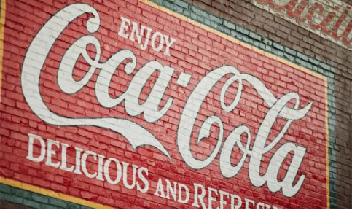

**(一).产品现象调查**

**1.简介：**可口可乐公司是一家全品类饮料公司，“畅爽世界，因我不同”是其初心。

**2.口号：（加粗的是需要注意的）**

1980 一杯可乐，一个微笑。

1982 这就是可口可乐。

1985 一踢；一击；可口可乐。

1989 挡不住的**感觉**。

1993 永远是可口可乐。

1994 新鲜和美味，**满意**---可口可乐。

1995 这是可口可乐。

1996 这是可口可乐。

2000 心在跳!我们努力活出真**精彩**

2000 Koka-kola. **Enjoy 享**受Koka-kola

2001 Life tastes good。 生活的味道不错。

2003 **激情**在此燃烧。

2010 你想和谁分享新年第一瓶可口可乐

2011 积极乐观 美好生活。

2013 Open Happiness 开启快乐 。

2016 Taste the Feeling 这**感觉**够爽。

2017 ‎**享受**清‎‎新一刻。

2019 **畅爽好喝**，让此刻更带劲。

**3.主要产品：**

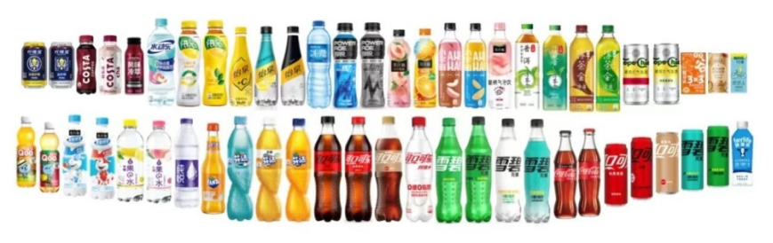

可口可乐公司**最大的产品类型是碳酸饮料**，包括可口可乐、无糖可乐、芬达、雪碧等品牌。**第二块产品是水**、运动饮料、咖啡，品牌包括冰露，还有2018年收购的Costa等。**第三块是果汁、植物饮料**，国内市场较为有名的是美汁源，还有一些品牌如Fairlife、Simply等，主要分布在海外市场

**4.产品类型：**

1.经典美式：

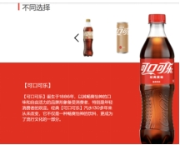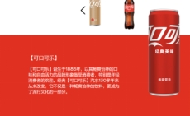

2.无糖型：

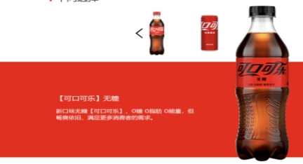

3.“纤维+”型：

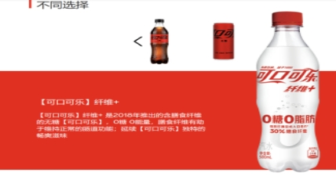

**5.业务板块：**

2022年，公司实现营业收入430.04亿美元，同比增长11.25%。归母净利润95.42亿美元，同比下降2.34%。

按产品类型来分，其中饮料浓缩营收为240.71亿美元，饮料成品营收为189.33亿美元

**6.渠道：**

(1)传统食品零售渠道

(2)超级市场渠道

(3)平价商场渠道

(4)食杂店渠道

(5)百货商店渠道

(6)购物及服务渠道

(7)餐馆酒楼渠道

(8)快餐渠道

(9)街道摊贩渠道

(10)工矿企事业渠道

(11)办公机构渠道

(12)部队军营渠道

(13)大专院校渠道

(14)中小学校渠道

(15)在职教育渠道

(16)运动健身渠道

(17)娱乐场所渠道

(18)交通窗口渠道

(19)宾馆饭店渠

(20)旅游景点渠道

(21)第三方面消费渠道

(22)其他渠道

**7.可口可乐公司的商业模式：**

可口可乐公司的商业模式在于通过全球供应链体系对生产、包装、物流、营销等进行合理分工，将盈利性强的业务保留在公司，盈利性弱的业务通过股权安排剥离出资产负债表，实现公司价值最大化。

从上游生产端看，可口可乐公司拥有核心产品的独特配方，制作成浓缩液出售给瓶装厂商，也从事部分成品饮料生产，并承担产品的全球市场营销服务。浓缩液销售业务在可口可乐产业链条上处于核心地位，是盈利性最强的环节，使可口可乐公司毛利率长期保持在60%以上，持续高于百事可乐、澎泉思蓝宝、红牛等主要竞争对手。

从中游供应端看，可口可乐公司与遍布全球的瓶装厂签订特许经营权协议，由瓶装厂购买浓缩液后，依据不同产品分别加入水、甜味剂、碳酸水等制作饮料成品，并进行灌装。瓶装厂是连接可口可乐公司和下游终端的重要纽带，帮助可口可乐公司制定本土化的营销策略并进行产品销售。目前，全球范围有275家可口可乐瓶装厂，绝大多数不由可口可乐公司绝对控股。通过该项安排将瓶装厂的巨额债务从可口可乐公司资产负债表中剥离，提高公司盈利能力，同时使全球各地的瓶装厂拥有较大决策自主权，以更灵活的组织结构应对市场变化。

从下游零售端看，经过瓶装厂分装后，可口可乐公司的产品被运往全球各个角落的终端零售渠道，包括杂货店、餐馆、大型采购商、便利店、影院、公园等，使可口可乐公司的产品对所有消费者都触手可及。

**（二）调查分析结论：**

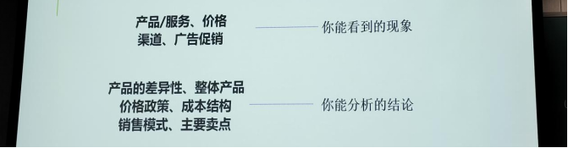

**1.产品的差异性：**

**（1）**可口可乐主要是碳酸饮料，实际上，气泡水应也属于碳酸饮料的范围，但在消费者的心目中，碳酸饮料的高含糖量、“不健康”，致胖等特点已经根深蒂固。

**（2）**原料选用上，无糖可口可乐使用的代糖是阿斯巴甜，在口感上要逊色于元气森林气泡水所选用的“赤藓糖醇”。

**（3）**可口可乐是典型的美国文化的代表，在消费者的心目中，它是“肥宅快乐水”，能给人带来快乐，让人享受，是一种愉悦的代表。

2.**整体产品：**

可口可乐是全饮料布局的战略，它品牌下有各个品类的产品。

3.**价格政策：**

**(1)差别化定价策略:**

**a.根据不同地区、不同人的口味细分定价不同地区的人们喜欢不同的口味,不同的人口味也各异。**

可口可乐涵盖的多品种、多口味的饮料则满足了消费者的需求。在针对不同口味的产品上,可口可乐公司的定价也各不相同。

**b.根据消费者的消费水平细分定价**

由于消费者的不同阶层,经济水平的差异,消费者对饮料的购买行为也不一样。因此，可口可乐立足市场，充分考虑到消费者的利益需求，价格定位为中低端产品。其中，就矿泉水来讲,冰露 550m1的为1.2元，350m1的仅为1.0元。

**c.根据产品的特征进行细分定价**

可口可乐在市场上的份额最高,它的产品包括的种类也非常的多。它的产品既有听装、也有塑料瓶装、玻璃瓶装、瓶装的两两捆绑组合装以及听装中6 听起的捆绑包装，不同包装的产品不仅重量上不同,口味上也有一些差异，价格也各不相同.

**d.根据购买数量进行细分定价**

对于消费者的购买数量,产品的定价也并不相同,同样的饮料,如果你买两种捆绑在一起的饮品,价格就会低一些。

**(2)尾数定价:**

从饮料的货架上我们可以明显的看到一些产品的定价不是整数,尾数多为8、9这样的数字,例如果粒橙中橙味的、蜜桃味的为 2.8元一瓶，葡萄味的为 2.9元,500ml的可乐、雪碧等为 2.8元、这样的定价会给人一种“精算”的错觉此外能给人造成可饮料打折的印象，从而增加产品的销量。

**(3)折扣定价**

折扣定价主要是根据消费者的购买情况给予一定的优惠的定价。

**4.成本结构：**

1. **固定成本：**商品成本、渠道营运成本、人力成本、行政开支、建厂成本、物流成本、原料成本、折损成本等.
2. **可变成本：**广告营销活动成本、包装成本、电商平台运维成本等。

**(三)得到核心内容：**

**1.从最近的活动中看：**

**（A）**

【可口可乐通过结合中国传统节日文化氛围，以一系列创新营销活动增强和消费者的互动与联结。春节期间，可口可乐公司发布了一支以“岁月在变，团聚的美妙不变”为主题的兔年动画短片，同时推出“兔年合家拍”线上团聚互动体验。4月，旗舰品牌可口可乐发布了全球品牌活动“此食此刻，可口可乐”（A Recipe for Magic）。该活动不仅是对可口可乐“开启畅爽，尽释美妙”（Real Magic）品牌理念的最新诠释，同时也进一步巩固了其在佐餐市场中的优势地位。可口可乐即将在上海、北京及全国大中型城市举办可口可乐美食节，与消费者建立深度链接，结合多元的各地美食，为消费者提供饕餮盛宴；同时，可口可乐将在线上p平台推出各地美食套餐，联动餐饮客户共同演绎“此食此刻，可口可乐”。】

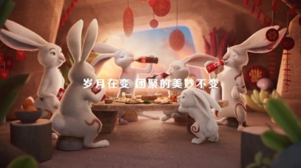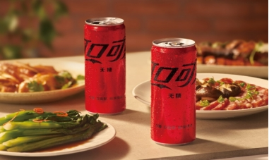

**分析：**

**2023年整个行业进入复苏的节点，2023年对于中国的快消品、食品饮料以及整个碳酸（饮料）行业都有着非常大的消费红利。可口可乐顺应如此背景，积极推进佐餐的消费场景和其产品的匹配。其营销活动本土化水平越来越高。**

**（B）**

【从0糖0脂的香草味可乐、柠檬薄荷味雪碧、美汁源果汁气泡饮，到低糖低脂的COSTA轻乳茶，去年6月，可口可乐在中国内地首次推出源自中国香港的“健康工房”夏枯草凉茶。】

**分析：**

**可口可乐以创新为核，积极拥抱“健康”饮料新消费。**

**（C）**

【2022年2月，可口可乐推出全球创意平台——“乐创无界”（Coca-Cola Creations），并发布以太空为灵感的新品「星河漫步」（Starlight）。随后，“乐创无界”系列紧跟Z世代文化潮流，先后与知名DJ Marshmello及人气日漫《死神》联名，带来跨界新品Marshmello’s和「魂·境」。同年5月，“乐创无界”平台以元宇宙为主题的像素可乐「律动方块」（Zero Sugar Byte）也吸引了诸多目光，而这只是可口可乐元宇宙布局的成果之一。】

**分析：**

**可口可乐以上的活动不断“瞄准”年轻一代，旨在以潮流创新的产品和体验紧密链接年轻消费者。让消费者看到了不一样的品牌活力。**

**（D）**

【2022年卡塔尔世界杯开幕之际，可口可乐发布的全新广告片《Believing Is Magic》更是在营销上添上了浓墨重彩的一笔。该广告片延续了可口可乐于2021年公布的全新品牌理念“Real Magic”，呼吁大家向周围人传递畅爽、振奋的积极精神，尽情拥抱每一个闪光时刻。为比赛预热的同时，也宣传可口可乐可为人们带来的“魔力”。财报中指出：可口可乐通过创造端到端、数字驱动的体验，成功举办了2022年卡塔尔世界杯“相信是魔法”的全球活动。通过与2022年卡塔尔世界杯的官方授权贴纸专辑Panini的独家合作，球迷们能够交换实体和数字贴纸，这推动了可口可乐大约2800万张产品标签扫描，比2018年世界杯增长了约400%。】

**分析：**

**可口可乐以上的活动在盈利的同时，也加强了其品牌力，抢占一代又一代的人们的心智，加强品牌认知、品牌忠诚。**

**（E）价值共创的活动：**

**可口可乐的价值共创策略：**

1.利用京东物流快递员上门送件或取件的机会，从市民家庭中回收塑料瓶。两周内，总计约有50,000个上海家庭参与。这些瓶子已运往可口可乐的回收合作伙伴处进行统一处理，成为再生PET原料进入循环产业链。例如，可以制成京东物流快递员工服，或制造其他再生材料产品再次与消费者见面。在当天论坛现场，一位京东员工所穿的京东物流快递员设计款工服，正是由塑料瓶“重生”而成。这些由塑料瓶“变身”而成的新产品，将帮助公众在日常消费中了解PET塑料的回收再生价值，促进全民回收、引领可持续消费新时尚。

2.将名字印在可乐上。

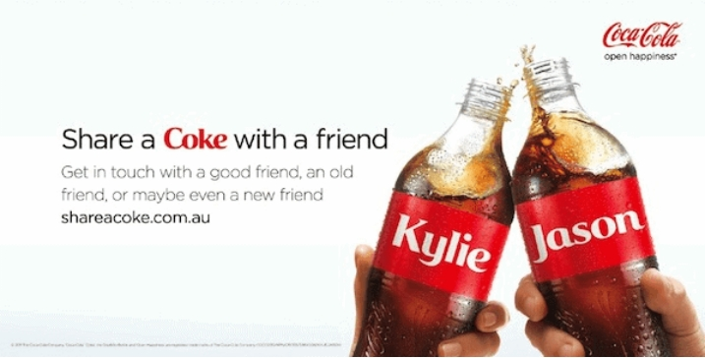

**（四）思考：**

**1.**可口可乐坚持“永续经营”，其始终没有放弃年轻一代的消费者，其目标市场基本为“19-35岁”的群体。

**2.优势：**相较于元气森林，其品牌力非凡，品牌知名度高，资金、能力等方面优势显著。

**3.劣势：**0糖0脂0卡+气泡水赛道上元气森林发展更迅速；无糖饮料口味做的更好更健康；元气森林相较于可口可乐，在运用互联网的能力上似乎更胜一筹。

值得一提的是，查看关于元气森林创始人唐彬森的访谈发现，元气森林从一开始就没有打算做一个小众的饮品，其最开始瞄准的就是可口可乐。在可口、百事可口的“帝国”下，人们心里的固定认知是：“碳酸饮料不健康”，购买可乐的人们似乎也不太在意“健康”，就算它去延申“健康”，用户也不太容易接受。于是，元气森林瞄准这个“裂缝”，推出了他们的产品。

由此可见，事实上，元气森林的“健康”的气泡水、“喝不胖的饮料”实际上在对标的就是用户心目中的“肥宅快乐水”。

**二.竞争者二：农夫山泉**

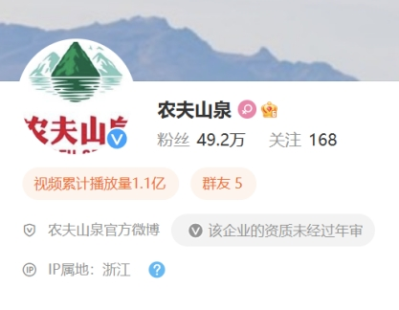

**（一）我能看到的现象——了解**

**1.简介：**

农夫山泉股份有限公司成立于1996年，中国饮料20强之一，是在中国市场上同时具备规模性、成长性和盈利能力的饮料龙头企业。

**2.企业大事记：**

1998年4月伴随着**“农夫山泉有点甜”**的广告语，550毫升运动装农夫山泉迅速在全国铺开。借助98年世界杯口号迅速传遍大江南北。（在中国人的潜在意识里，甜的水，甜的泉水，都代表着高质量、好水质）

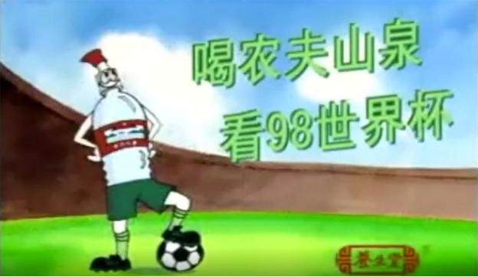

**2000 轰动一时的决定：转型天然水，认为纯净水对人无益。**

2003 推出混合果蔬饮料——农夫果园

2004尖叫——情绪饮料推出

2009 “寻源”活动，消费者实地到访水源和生产基地。

**2011 东方树叶问世（无糖茶饮）**

**2016 茶π问世，宣传语“茶π，自成一派”**

**2018 “最美”生态广告片**

**农夫山泉历时一年，邀请国际顶尖野外摄影团队，以长白山的自然生灵为主角拍摄了一条广告。广告上线后好评如潮， “什么样的水源孕育什么样的生命”的健康饮水理念深深打动万千消费者。**

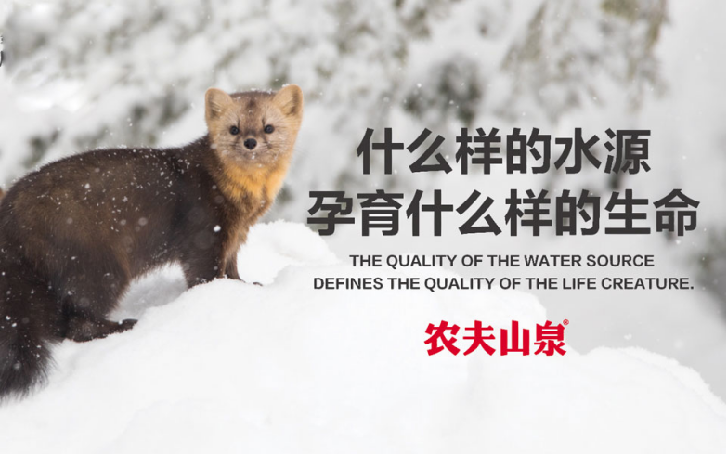

2019 不断更新、出新的一年：茶π新包装+尖叫新品+农夫果园新口味+酸奶、咖啡新品

**3.主要产品：**

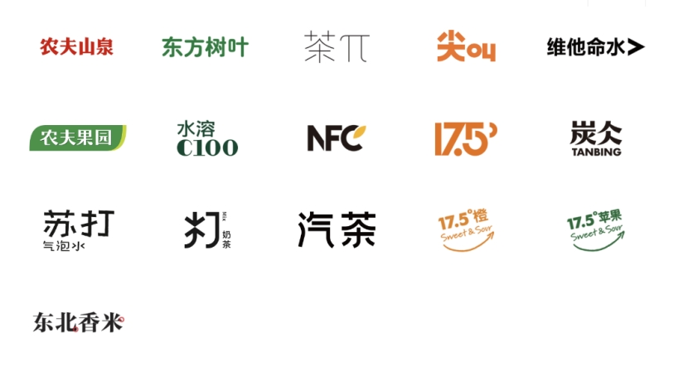

**4.和元气森林气泡水竞争关系较强的产品：**

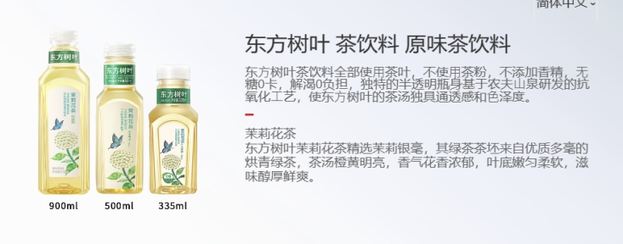

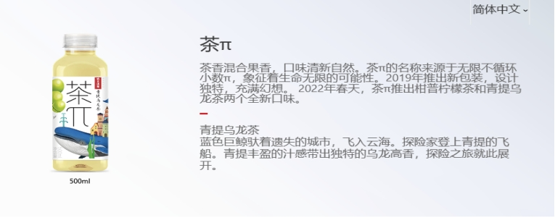

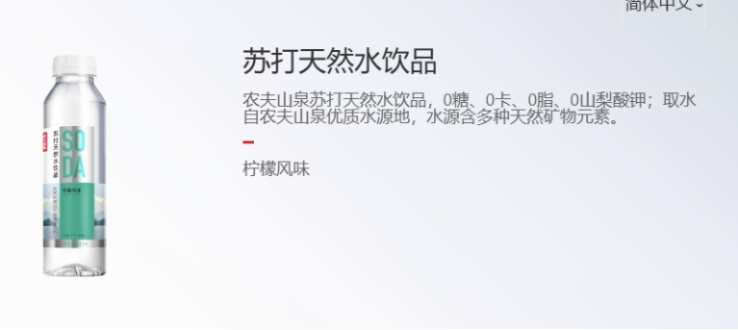

**（二）调查分析结论：**

**1.产品差异化：**

**健康、天然：**在它对纯净水做出调研报告、进行一系列知识教育后，在其生态宣传片、水源基地建设的宣传下，消费者已在心目中认定其产品的天然、高质量。这一点几乎深入人心。

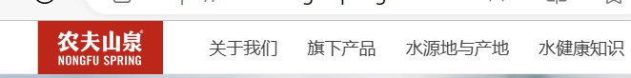

**2.价格政策：**

在品牌树立初期就使用了适当的高价位策略。1999 年公司的运动装单瓶售价高达 2.5 元，普通装也要买到 1.8 元，几乎是其他同类品牌的两倍，也在消费者心中树立起了高品质、高品位的形象。

其中的智慧：首先，农夫山泉创立之时其主要竞争对手娃哈哈和乐百氏已经在中国水市场称雄，并且都是走低价策略，赢得了消费者和市场。如果农夫山泉也走这种低利润模式，刚起步阶段很难和它们相竞争，并可能会陷入价格战的漩涡中。

其次，农夫山泉定价高也给市场一个明确的信号，公司就是高品质的一个定位，健康的水就值得你花更多的钱。

再次，农夫山泉刚起步市场占有率很低，运输成本又高，不计利润的营销模式不适合其长远的发展。寻求差异化的发展战略才能让公司和品牌得以苗壮成长。

**(三)得到核心内容：**

**1.从最近的活动：**

**（A）**

**“寻源”活动持续不断，农夫山泉一直坚守着这样的活动，不断地将自己“健康”“天然”的形象在消费者面前展现。**

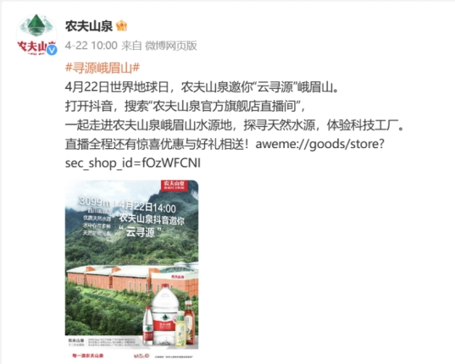

**（B）**

**强调与奶粉的搭配以及之前的婴儿水、婴儿杯，实质上是在强调其水质的优良。**

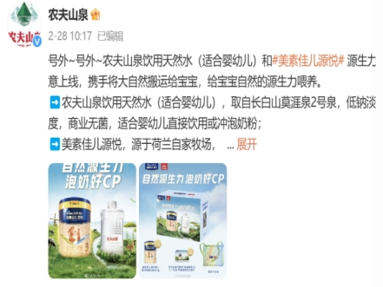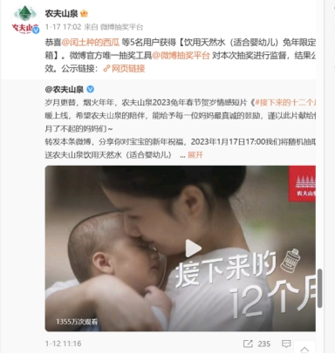

**(四)思考：**

**1.**在此，之所以也对农夫山泉进行分析，是因为从整体产品来看，元气森林气泡水对标其苏大气泡水饮品，能饮料外星人对标尖叫、能量帝，无糖茶饮燃茶对标东方树叶。且元气森林在线下便利店、小卖部等渠道的布设影响到了农夫山泉。

但经过深入的调查，农夫山泉在无糖赛道上虽然产品不少，但唯一能和元气森林气泡水构成直接竞争的是苏打水，而其苏打水的知名度、差异化特点都不够鲜明。其余的无糖茶饮属于茶饮料的品类，与气泡水的区别较大。

**2.对方的目标消费者：**

作为饮用水，本就对目标消费者的年龄不作过多要求。此外，农夫山泉最近在瞄准母婴市场，目标消费者并没有偏向年轻一代的倾向。

**3.农夫山泉相较于元气森林的优势：**

(A)在健康、天然的理念上更深入人心。品牌核心价值稳定。

(B)生产能力强大，尤其是饮用水系列产品。

(C)做过很多公益性事业，企业的社会形象维护的好。

(D)公关能力强，尤其是危机公关，成功的化解了“砒霜门”“诈捐门”等企业危机。

(E)发展势头良好，企业在管理、人力、营销方面都积累了很多经验。

**4.劣势：**

(A)茶饮的“0糖”理念不太深入人心。

(B)苏打水的产品几乎没有营销活动。（或许农夫山泉并没有很在意该产品）

(C)“健康”理念深入人心，但其在消费者心目中，主要还是体现在饮用水上。

**三．竞争者三：新式茶饮：**

**\*喜茶和奈雪的茶为代表的新式茶饮纷纷布局瓶装气泡水饮料，推出相关产品，且均以0糖、低脂、气泡水为主打标签**

**（一）我能看到的现象——了解**

喜茶官宣首款气泡水产品喜小茶上市。其主打0糖、0脂概念与元气森林一致，每瓶5.5元的售价也与元气森林相近。

2020年才布局预包装饮料的喜茶目前并没有将步子迈得太大。至今其预包装饮料产品线也仅有气泡水、果汁茶、轻乳茶三类产品；在口味上，气泡水共推出了4款口味，果汁茶2种，轻乳茶目前只有一款。而元气森林已经形成以气泡水为主打产品，以茶饮、果汁、功能饮料、酸奶等产品线为矩阵的多线作战模式。

目前看来，喜茶的打法是借助在主战场现制茶饮领域积累起的品牌势能，将茶饮方面的优势配方或产品灵感直接导入预包装饮料，选择被竞争对手验证过的优质品类，用比“别人好上一点”的重点产品建立差异化优势。同时，相较于元气森林，喜茶的原有基础强，第一批上线的汽水中，桃桃乌龙、西柚绿妍、葡萄绿妍三种口味，共同特点是全部为喜茶爆款蔗糖品类的代糖版复刻。

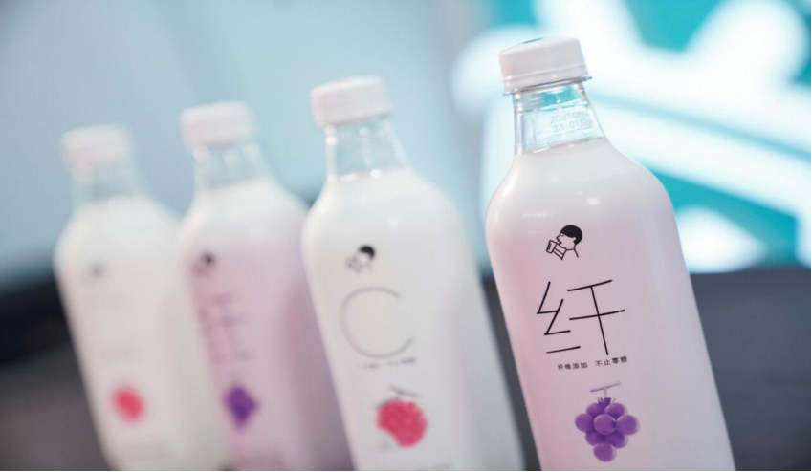

**(二)分析：**

有意思的是，喜茶的气泡水主打的是：“纤维添加 不止零糖”且喜茶也采取了元气森林所使用的“赤藓糖醇”

种种行为可以很明显地看出，喜茶正在对标元气森林。但很可惜的是，元气森林早已先一步抢占消费者“无糖气泡水”的心智，喜茶单纯的“复刻”元气森林的路子是完全不够的。

**四、奶茶或将进入元气森林赛道：**

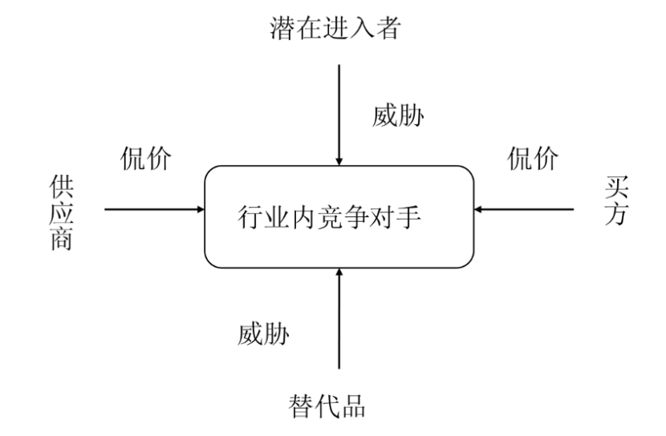

目前，可以看到的是，不少消费者购买奶茶时选择“无糖”“半糖”，足以见得消费者对于“好喝”和“健康”的双面注重，奶茶类的品牌在逐渐“走近”元气森林的赛道。元气森林须得注意“后来者”以及被同质化等问题，无糖市场的规模迅速扩大，未来加入该赛道的竞争者会不断增多，如何保持地位，须得不断思考。

1. **选取的主要竞争对手及原因：**

**根据以上的分析，应当选择可口可乐为主要竞争对手，原因如下：**

**1.元气森林相较于可口可乐在无糖赛道上有显著优势。**在原料选取上，无糖可乐使用的是阿斯巴甜，而元气森林使用的是赤藓糖醇，在口感和健康方面都更胜一筹。

**2.可口可乐所占的市场份额大，** 首先，和农夫山泉不同，可口可乐是全球品牌，并且市场份额远远超过农夫山泉。因此，可口可乐具有更广泛的消费者基础和更高的品牌知名度，这也为其在市场上推广、宣传和销售方面提供了更大的优势。元气森林要在市场上立足、发展，不可避免地会与可口可乐有较多的竞争。

**3．饮料市场越来越趋于多样化和与健康有关**，可口可乐的无糖可乐与元气森林无糖气泡水构成直接竞争。

**4.可口可乐的目标消费者似乎与元气森林的目标消费者接近**，最近的活动中可以见得双方的重心似乎落在了同一块地方。

**5.**相较于农夫山泉的茶饮和新式中饮（喜茶、奈雪的茶等），**可口可乐和元气森林气泡水从根本上来说都属于碳酸饮料一类，**只是在口感上有一淡一浓、一甜一清爽的区别。

1. **元气森林的突破口：**
2. **加强对“气泡水”的宣传，将气泡水与健康绑定。**
3. **在坚持“0糖0脂0卡”的宣传下，也强调自己的气泡水带来的精神价值（愉悦、元气等）和自己的健康属性。**
4. **消费者分析**

**1. 潜在消费者：**

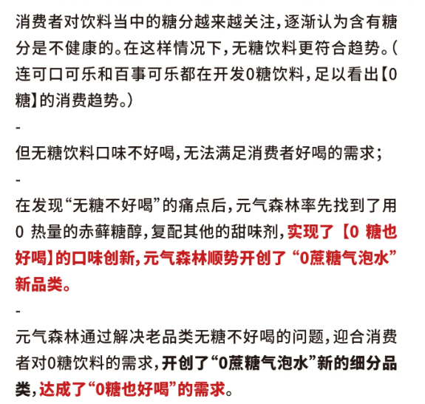

1. **潮流敏感的互联网冲浪者：**

元气森林作为从互联网开启的新一代品牌,投放头部KOL,以图文、直播等形式在社交媒体上深耕细作,联合小红书、b站大量种草,宣传和沉淀品牌内容。此外，元气森林茶饮签约明星,植入与品牌文化相符的娱乐节目,强强联合活动让品牌热度持续

元气森林深谙跨界营销，与国民手游《和平精英》、青岛啤酒、kfc、迪士尼、绿箭、口子窖、草莓音乐节等展开联合互动营销。而对热点感兴趣且寻觅潮流的互联网冲浪者，可能是潜在的主要消费者。而这类爱好广泛且追求潮流的人群往往集中在年轻的Z世代。

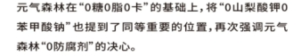

1. **健康饮品追求者：**

对于那些喜欢饮用无糖或低糖饮品以及寻求天然成分、“0防腐剂添加”的人来说，元气森林作为业内最早大规模使用赤藓糖醇生产饮料的企业，元气森林气泡水可能成为吸引他们的选择。而其中，尤其以想要减肥却热爱饮料的青年女性为主。

1. **追求饮料口感与口味多样性的消费者：**

元气森林在实现“0蔗糖”的基础上并未像以往其他饮料品牌一样让“无糖”影响饮料口感，而是用“代糖”巧妙解决这一难题。除此之外，元气森林气泡水提供了多种口味选择，能够满足不同消费者的口味偏好，吸引那些喜欢尝试新口味的人。比如最近新出的“可乐味”气泡水，体现出元气森林在气泡水新口味方面不断推陈出新。

1. **喜欢瓶装饮料的产品包装的人群：**
2. **独特的视觉锤：**元气森林的视觉符号就是那个“气”字，采用日文，整个设计风格日系清新简约，在此之前，饮料的瓶盖几乎没有黑色的，但是元气森林用了，这就是反差，“差异化就是品牌的本质”，与市面上一众花花绿绿的饮料包装立见区分。

补充说明：由于后来该设计被贴上“伪日系”标签，于是元气森林优化了产品包装：元气森林新换的“气”字，保留了原来飘逸的书法字体特征，在整体观感上更加洒脱畅快。尤其是最上方的那一笔，从“横”变成了“提”，使整个字的气质都比原来更加飘逸自信。新版包装则将瓶腰处的信息和色彩简化，去除了彩色的干扰后实际产生的反差效果，本身就会进一步强化最底部的彩图带来的视觉冲击。在此基础上，元气森林在新包装上优化了水果图案的展示形式，让它占据更大的展示面积，看起来更加鲜嫩欲滴。新包装的标签设计在简化之余，突出了底部水果的效果。

1. 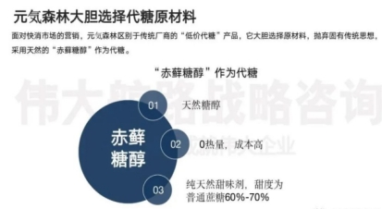**大胆的语言钉**：0糖0脂0卡。饮料的核心受众是年轻人，元气森林诞生在一个年轻人一边自残一边养生的“保温杯里泡枸杞”的时代，物质丰饶的今天，健康饮食成了大家的共同课题，0糖0脂0卡，这一口号喊出来，并印在了气的正下方最显著的位置，那种喝饮料加重负担的负罪感荡然无存，甚至还觉得这是一种健康的生活方式。

**2. 影响消费的因素：**

1. **健康意识：**对于越来越多关注健康的消费者来说，元气森林气泡水作为一种天然和0蔗糖饮品，符合他们的需求。
2. **品牌形象和声誉：**消费者可能受到元气森林品牌在市场上的知名度和口碑的影响，认为该品牌提供的产品是可信赖和优质的。
3. **个人口味偏好：**消费者对不同口味的偏好可能会影响他们是否选择购买元气森林气泡水。
4. **人际关系影响：**KOL、代言人与身边人推荐会影响消费行为。

**3. 消费类型：**

1. **个人消费：**元气森林气泡水适合个人购买，可以在工作场所、户外活动或休闲时享用。
2. **社交消费：**在一些社交场合，如聚会、聚餐或娱乐活动，消费者可能会选择购买元气森林气泡水来与朋友或家人分享。

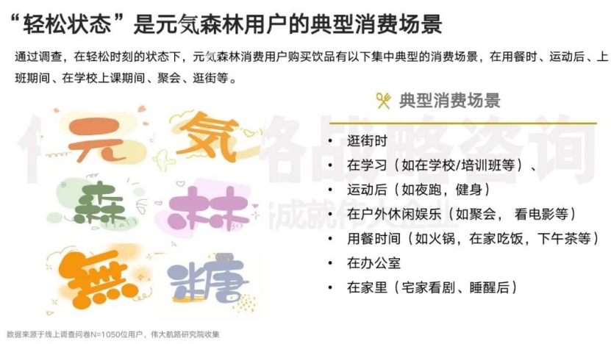

**4. 消费者决策过程：**

1. **意识阶段：**消费者可能通过广告、口碑传播或产品展示等方式，意识到元气森林气泡水的存在。
2. **信息搜索阶段：**消费者可能会主动搜索有关元气森林气泡水的信息，例如查看产品官方网站、阅读评论或与朋友交流经验。
3. **评估和选择阶段：**消费者会评估元气森林气泡水的特点、口味、品质和价格等因素，与其他竞争品牌进行比较，并做出购买决策。
4. **购买和后续行为：**消费者购买元气森林气泡水后，会对产品的口感、品质和满意度进行评估，并可能通过再次购买或口碑传播来反映他们的满意程度。
5. **市场问题**

**营销活动没有突出体现产品的差异性**

相较于市面上其他的气泡水，元气森林主打的健康＋气泡的理念是独特的，并且其使用的代糖也是独特的天然代糖赤藓糖醇，与绝大多数的无糖饮料不同，但在营销活动中并没有明确展现，让消费者留下深刻印象。同时它在环保和健康技术等方面下了很多功夫，做出的许多努力也没有体现出来。

1. **细分市场**

|  |  |  |  |  |  |
| --- | --- | --- | --- | --- | --- |
| **类别** | | **基本特征** | **消费情况** | **生活方式** | **消费心理** |
| **第一类**  **“高枕无忧”类** | | 对家庭、事业很满足 | 有经济基础，对消费没有忧虑、无需节制 | 对生活和健康等品质要求高、注重自身感受 | 在基本物质资料以外的消费较多、会注重消费场景等商品以外的消费感受 |
| **第二类** | **“安居乐业”类** | 对家庭、事业有更高的追求 | 消费水平中等，消费需要合理规划，但承担得起偶尔的超出一般消费水平的支出 | 安于现状，有自己的购买习惯，对潮流不是很追求 | 消费通常会考虑多方面的因素 |
| **“初生牛犊”类** | 进取心强，比较专注，但有来自生活、工作的压力，通常在职场中隐藏部分自我 | 消费水平中等，来自家庭的经济压力较小，不会特意规划、理财 | 对社交有需求（饮料可能是他们社交中的一个因素） | 对品牌比较关注（可能出于自己喜欢或社交需求） |
| **“好奇尚异”类** | 关注潮流，对热品、新品好奇，可能会进行尝试 | 消费水平中等，消费比较随心 | 追求潮流，对生活比较充满激情，期待新鲜事发生 | 对品牌的活动很关注，但对品牌的忠诚度较低；消费较冲动；消费时考虑因素比较少，以自身心情为主 |
| **第三类**  **“步步为营”类** | | 对生活缺乏动力，不太上进 | 消费拮据 | 生活方式固定，没有额外的娱乐方式，聚餐/社交活动参与度低 | 更注重商品的性价比和功能性（对饮料来说，就是解渴等），将自我感受放在低位 |

1. **目标市场选择**

**目标人群：“好奇尚异”类人群**

**原因：**

**1. 对世界充满好奇，关注潮流，接受新鲜事物的能力强便于对其进行营销活动；**

**2.有一定的消费能力；**

**3.对健康有一定的关注度，容易接受元气森林对健康气泡水的宣传；**

**4.通常生活在人群比较密集的环境，便于向家人、朋友或身边的其他人推荐，可以扩大元气森林的影响力；**

**5.知道但是不了解各类品牌，通常对品牌的忠诚度比较低，但是容易通过对其营销宣传，让这个群体了解喜欢上元气森林，进行长期购买，成为品牌的忠实客户；**

**6.大多数陷于现在焦虑引起的快节奏内卷大流，但积极寻找解压的方法，希望得到压力的缓解释放；**

**7.这个人群多数比较年轻，是未来社会的主力军，其消费观念和消费习惯会影响未来的饮料市场。**

1. **定位**

**主题：森林气泡spa**

**（气泡spa：口腔和精神的双重spa）**

**具体阐述：**

**“海洋是沙滩的蚕丝被。**

**跳动的火苗是精神小伙。**

**排列整齐的饼干是我们的军团。**

**倒映着天空的水洼是跳入新世界的入口。”**

**这是看待世界不一样的视角，一种有趣、新奇的视角。**

**如果你能了解，那么欢迎你——有趣的的人类，加入我们的“森林气泡spa”**

**主要内涵：**

**我们认为“好奇尚异”类的人拥有较强的好奇心，还没有太大的压力，拥有用不同视角看待世界的能力。在生活中大多数情况下保持童趣、元气。他们更愿意为有趣新鲜的玩意消费。**

**森林气泡spa：旨在吸引这类人群通过这个概念找到认同感、被吸引，进入一个与现实稍微相离的、他们的“精神世界”，以获得慰藉，达到解压目的。**

**4P:**

**1.product：**

**（1）**不断精进元气森林饮料的口味口感，关注用户反馈；

**（2）**改进产品包装，加入森林元素和气泡元素；

**2.price：**

**（1）**价格适中，不进行调整；

**（2）**适时在各渠道进行促销活动；

**3.place：**

**（1）线上：**在抖音、快手、小红书等平台投放元气森林活动介绍和视频；

**（2）线下：**加强与商超和便利店的合作，强化线下渠道；

与海底捞等线下餐饮店进行合作，在其饮料区/柜设置元气森林标语、促销活动；

**4.promotion：**

**（1）平台：**

**(a)**在抖音、快手等视频平台投放“心灵森林，舒缓spa”活动-气泡解压小视频进行理念营销和介绍代糖等健康相关知识的视频；

**(b)**利用抖音放松眼睛时段进行舒缓压力的视频投送；（视频画面是各种各样被精心拍摄的树木，有高大的松树，有繁茂的橡树，还有盛开的野花。在视频的背景音乐中，有鸟儿的鸣叫，溪流的潺潺声，还有微风吹过树叶的沙沙声。通过背景的声音让观看者感到宁静和放松，仿佛他们真的在森林中散步。此外，视频中还加入了一些气泡的元素。每一棵树，一朵花，或者一个特别的景点时，都被一个气泡包裹。点击这个气泡，就可以看到更多关于某个口味元气森林气泡水的信息，或者听到一段解说。）**(c)**在小红书、微博、B站等平台发送趣味心理测试链接（B站制作互动视频），根据测试出来的压力类型为测试者推荐相关口味的元气森林气泡水；

**（2）其他：**

**(a)**海底捞：在海底捞等候区提供元气森林气泡水饮料柜，为饮料柜设置“元气森林，心灵spa”的暖心标语，让消费者感受到等待的过程也可以一种享受；

**(b)**与线下餐饮店合作，活动期间将餐饮店部分区域装饰为森林主题，菜单上设置限定的元气森林气泡水促销；

**(c)**与轨道交通部门合作，制作地铁森林主题装饰的专线，缓解乘客通勤过程的压力，让乘客身临其境地感受元气森林所追求的心灵森林。

1. **作业分工和自我评价**

**1.陈梦妮：**

**分工：**1.分析部分宏观市场（人口环境、经济环境和社会文化环境）

2.参与市场划分和目标市场选择的小组讨论

3.将各部分内容整合排版成word版终稿，修改完善市场划分、目标市场选择原因与定位的4P部分

**自我评价：**首先，我在课程学习中了解到了有关的专业知识，提升了收集整理资料的能力。在这学期的前期阶段性作业的要求下，我们小组进行了线下采访，这对我来说是一个新奇的体验。在几次阶段性的作业和期末作业的负责过程中，我学到了很多，提升自己在市场营销领域的能力。当然，我还是有很多方面还掌握得不够，需要继续努力，完善进步。总的来说，我在这门课中学到了很多，虽然还有不足，需要努力，但总体还是令我自己满意了的。

**2.林芳馨：**

在本次作业中，我负责整理人物小传、采访消费者对气泡水产品的期望、参与划分市场和分析部分宏观市场（技术环境、政治环境）。虽然在小组中我担任组长，但由于此前没有经验，很多时候我并没有起很明显的带头、组织作用，这是我需要学习和改进的一点；同时，我也体会到“众人拾柴火焰高”，我们小组在一起讨论时常常能碰撞出很多思想的火花，分工合作也使得任务完成更有效率。虽然最终的成品仍有很多不足，但我仍能体会到组员们的能力和热情，也衷心感谢组员们的付出。总的来说，这是一次有缺憾、但获取了很多宝贵经验的合作。

**3.汤艳君：**

我在课堂上承担了元气森林的消费市场分析和目标市场选择以及产品定位的小组讨论整理的分工。在这个过程中，我深刻认识到了市场营销的重要性，并且通过实践学习了许多相关的知识和技能。在这里，我想对自己在这门课上的表现进行自我评价。

首先，我在课堂学习和课外学习中了解到了一些专业知识，比如说不要只关注消费者的购买行为，还要了解消费者在现实生活中是一个怎么样的人。还有顾客忠诚度、顾客价值、方法目的链等等。我也意识到企业的社会责任的重要性，知道了唯有有社会责任感企业才有可能永续经营。

其次，这门课程也锻炼了我资料的能力。我通过对市场调研数据资料的的整理和分析，了解了元气森林的目标消费群体、消费习惯以及竞争对手的情况。我也能够运用一些市场分析工具，如SWOT分析来评估元气森林这一品牌的市场环境和竞争优势。

我在团队合作方面也增长了一定的经验。在小组讨论中，我能够尽量积极参与讨论，提出自己的观点和建议。通过小组分工合作，我对自己的能力有了更加清楚的认识，也很感谢您能够给我们提供一个认识不同人的平台和机会。

然而，我也意识到自己在某些方面还有待提高。首先，我需要更加深入地了解市场营销的理论知识，包括市场调研方法、市场分析工具和市场推广策略等方面的知识。其次，我需要提高自己的团队合作能力，更好地与小组成员合作，共同完成任务。最后，我需要提高自己的沟通能力，希望以后能够更清晰地表达自己的观点和想法，并能够有效地与他人进行交流和协调。另外，在第一次用户画像作业完成的过程中，因为惧怕接触不一样的人，不敢走出自己的舒适圈，导致自己没有很好地完成人物，我希望以后可以接触不同的人以此来提高与人沟通的能力。

总的来说，我对自己在市场营销课上的表现还比较满意，但也意识到自己的不足之处。我会继续努力学习，提高自己的市场营销方面的专业能力，也谢谢您在这堂课上给予我的指导和帮助！

**4.季子越：**

分工：企业分析的研究与此部分最终word呈现。市场问题、细分市场、目标市场选择、定位主题、实施策略的小组讨论分析。

感受：无论是从前期几个阶段性问题的解决还是最后写出来的营销策划方案，都锻炼了我的能力，在这些作业中的知识应用让我对课程中学到的市场营销相关知识理解更加深刻。前期准备工作中对消费者做的采访，与小组成员的交流合作也提高了我的个人表达交流能力。总的来说，我在此课程中学到了很多。

1. **郑恺越：**

**组内分工：**

1. 竞争者分析
2. PPT制作及修改
3. 市场细分的人群撰写（非全部）
4. 定位主题思考以及阐释撰写
5. 其他内容为小组讨论决定

**自我评价：**

在课程的最开始几节课，我记得老师问了我们一个问题：在我们的心里，“营销”做哪些事？当时的我认为只包括广告、销售、4P、品牌、传播，对于后面的更多“无形”的部分我并不了解，也没有想到会包含在营销里。我天真地认为，营销所做的事情主要还是在广告以及我们在互联网上看到的代言人选择之类的推广部分的内容。

很快，我对营销的粗浅理解就被更新了。

营销包括广告、销售、4P、品牌、传播、竞争、战略、关系、服务、承诺、价值、信任、契合、体验。我第一次意识到营销的范畴之大，营销能做的事情之多。

在这个学期的学习中，我更深刻的意识到营销学是一门怎样的学科。在课程的观念板块，我学习到了很多知识：需要、需求、欲望；交换、关系；满意、忠诚等等，更让我惊喜的是，我感受到在营销中的人不是消费者，不是经济上纯理性的，而是一个活生生的人。他们是复杂的，他们受环境影响，他们相似又不同。我深深着迷于human insight。我犹记得，在第一次作业的时候，我们小组讨论了很久，要以怎样的一个形式完成这次作业，当时我们思考过是否要自己塑造人物，也就是写小说模式，很庆幸，最后我们选择了采访。我们去了国贸，在国贸的咖啡馆，开始我人生中的第一次采访，我采访到了一名很有魅力的奶奶，她活得很绚烂但似乎眼下有些迷茫；遇到了一名独自等待的小姐姐，她很理性却又热爱艺术和设计；遇到一个带娃的肌肉大哥，果不其然他健身，他克制理性但却热衷于美食制作，他享受生活……

我本还疑惑于我们专业为什么要学习那么多学科的知识，直到老师传授消费者分析这块知识的时候，我意识到社会学的知识被运用了。“市场营销真的好有意思！”当时我下课后内心无数次地感叹。老师开课时推荐我们去做的拓展项目，在这个课程中由于时间问题没能和小组一起完成的，我想我会在假期去完成。

当然市场营销的战略、战术板块，对我也很有启发。我犹记得，在《营销管理》里是这样说的：“市场营销是指以组织目标相一致的方式识别并满足人类与社会的需求。”而企业，当他们注意到人们的需求、社会的需求时，便可以将这样的需求转变为商业机会。当然，对企业来说营销不只是这样。全方位的营销还包括关系营销、整合营销、内部营销、绩效营销。对应到我们的课程中，我们就学习了如何与顾客建立连接、顾客资产管理，学习了4P（产品战略、定价策略和方案、渠道、推广）。我意识到战略的不同层次。

缪缪几语很难道尽我在这个课程中学习到的全部知识。我最后想写的无关知识，在我大学茫然而找不到喜好的这段时间，市场营销这门课对我有很深的影响。在这门课上我发现自己会着迷于、沉迷于一些小作业的研究调查，会入迷地去和同学们探讨一些概念，我更关注社会的一些现实，社会一些心理。我理解到书籍真正的作用。这对我的大学四年，对我的一生，都有很大的影响。谢谢老师！很喜欢您的课！如果未来还有机会，期待下次相遇！

1. **董轩楠:**

**作业分工：**

负责前期采访稿撰写与消费者实地调查，元气森林方法目的链分析，根据采访消费者的数据进行期望分析，以及最后的消费者分析，和课堂展示分享。同时在小组合力讨论市场问题、细分市场、目标市场选择和定位的过程中发挥了较大作用。

**自我评价：**

在本学期的各项作业中，从消费者实地采访到营销活动构思以及最后的课堂展示，每一项都是我曾经从未尝试过的。虽然称不上“优秀”，但是我实实在在的付出了自己的全部努力，并为最后取得的成果由衷的感到骄傲和欣慰。

在实地采访过程中我逐渐克服了被一次次拒绝采访的尴尬，同时逐渐掌握了询问概括的技巧。记忆犹新的是受访者之一的一位老奶奶在采访过程中触及到了伤心事潸然泪下，而我下一句的提问成功将她从伤心的情景中带出并被她夸赞，以及一位女大学生在接受我采访的过程中称我很会概括总结，这些小小的夸奖带给我的成就感让我连着采访了四五个小时也不知疲倦。

而在消费者分析中我意识到一手资料的重要性，在浩如烟海的文档中如何准确的找出足够新且足够准确的数据是一份不小的挑战，同时也是锻炼我数据甄别与提取归纳的能力。

而在最后的课堂展示部分，我更是在展示前练习了一下午。纠正组员PPT中的小错误，一遍遍练习如何在短短十分钟内重点突出的展示清楚我们小组的重点内容，从最后开始的十分钟讲到PPT的第九页，到最后成功在规定时间内将22页PPT完整阐释清楚，一次次练习虽然没有缓解我上台前的紧张，但是却让我对已经学习了的知识有了更深刻的理解和掌握，同时锻炼了我的临场发挥能力。

最后，我非常高兴能在经历一学期的学习后为我的知识库和经验库都添上一份宝贵的资料。